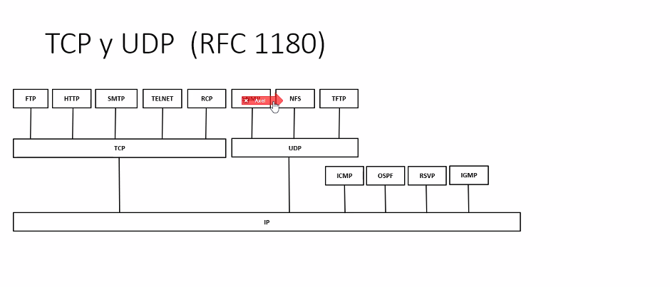

ICMP: Viajan directamente sobre la capa de red, como el icmp para mandar los pings y demás.

Dependiendo de la aplicación que vamos a necesitar será el tipo de requerimientos o protocolos que necesitaremos.

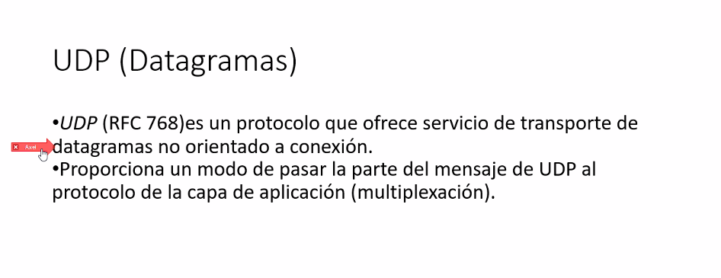

Como no se le puede agregar metainformación es que no se pueden llegar paquetes completos y demás.

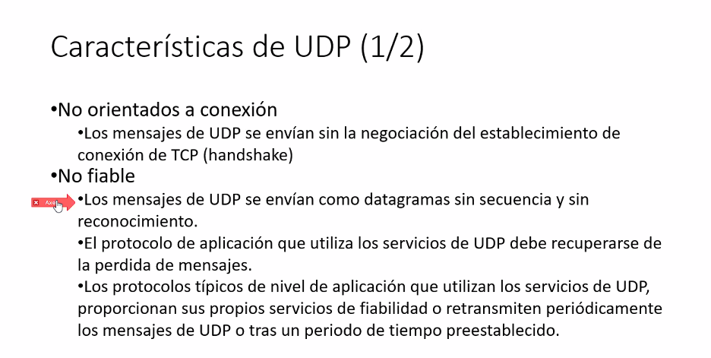

No garantiza que no lleguen completos y demás, porque el TCP sí tiene el encabezado con número de secuencia, por lo que el UDP pues no.

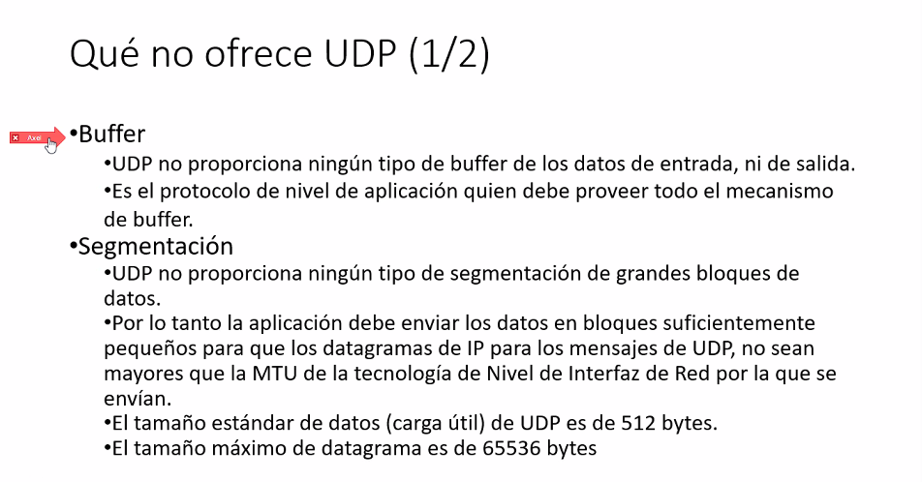

El puerto 0 no se utiliza porque esto denota que no se usa.

131000 aplicaciones en red jeje

El UDP normalmente se envía el mismo paquete múltiples veces, y hacer un break hasta que haya llegado.

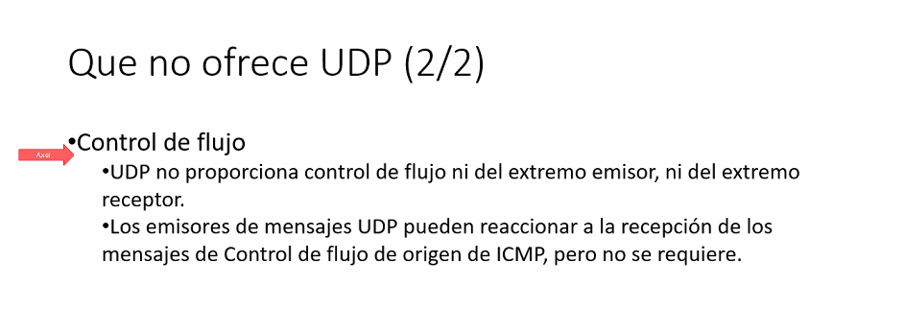

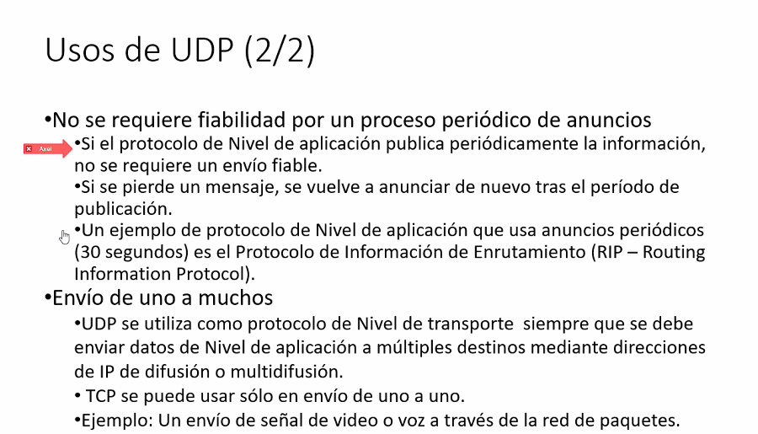

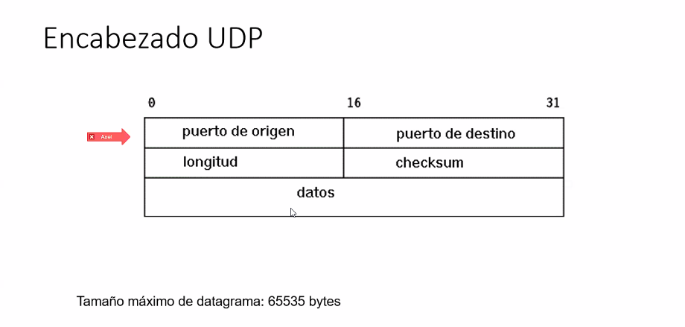

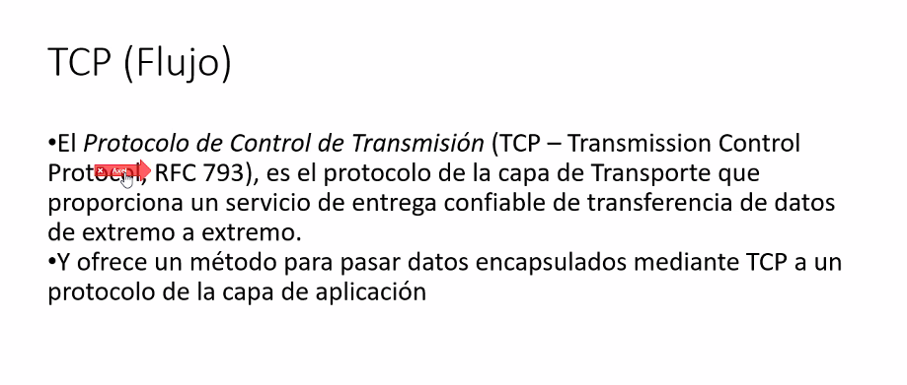

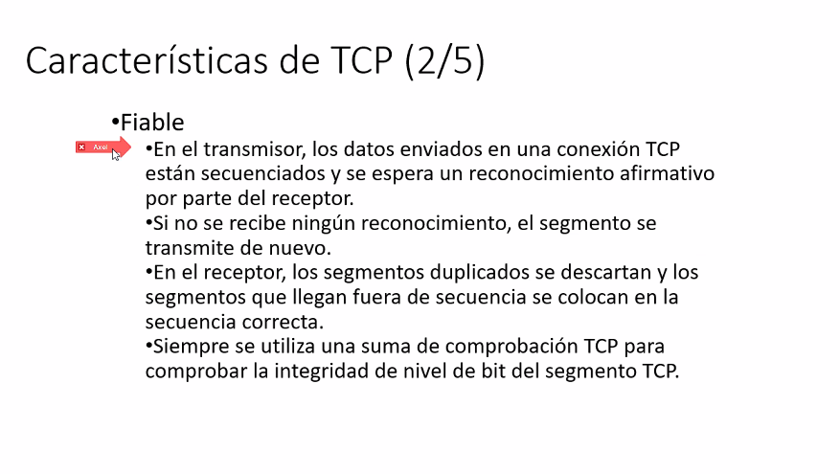

TCP tiene por default la vuelta tras N.

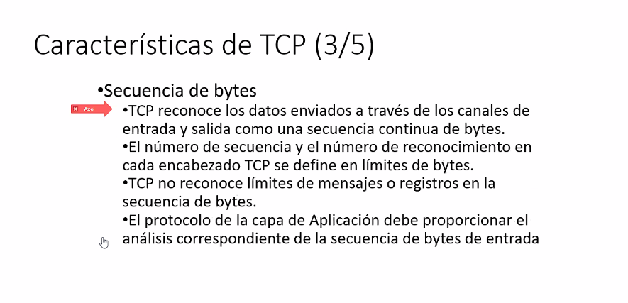

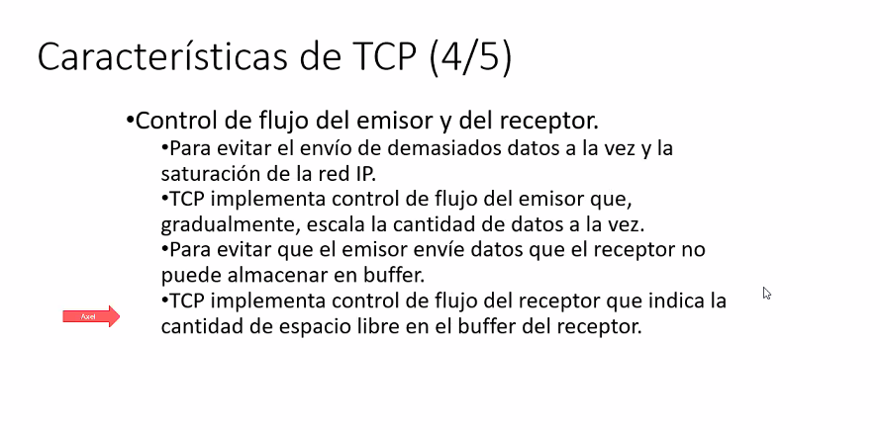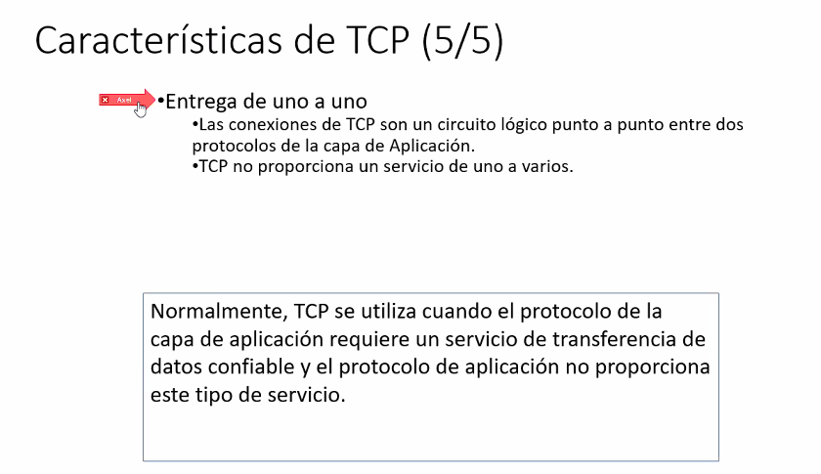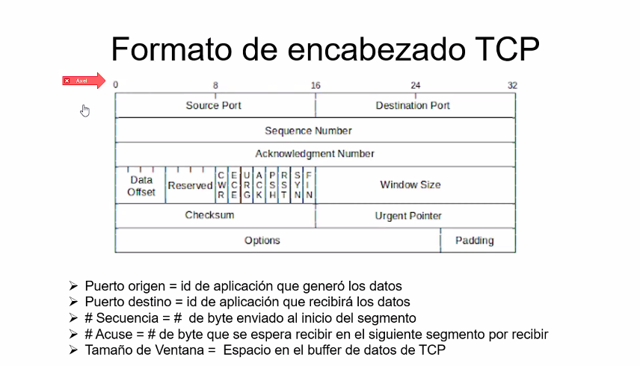

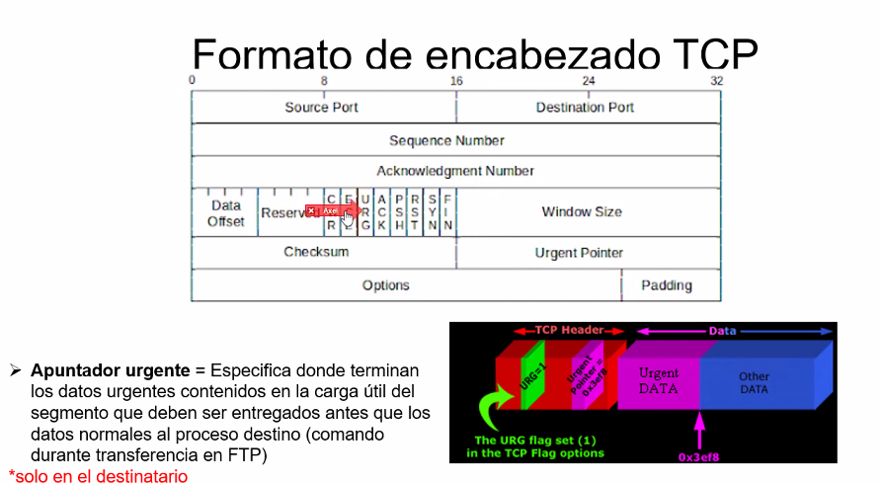

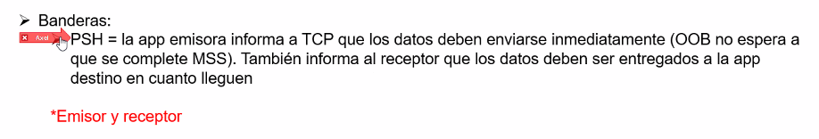

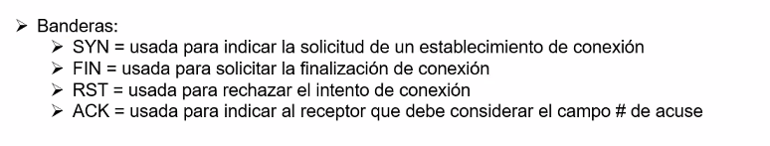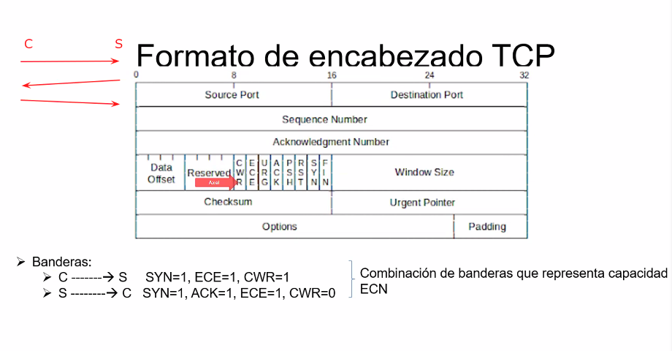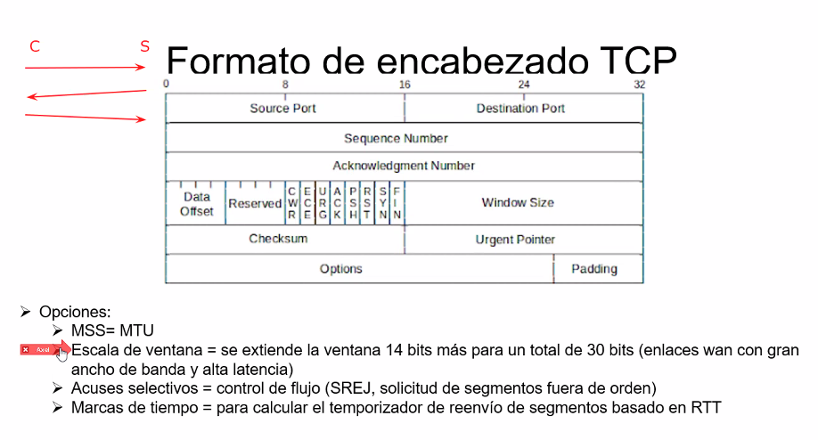

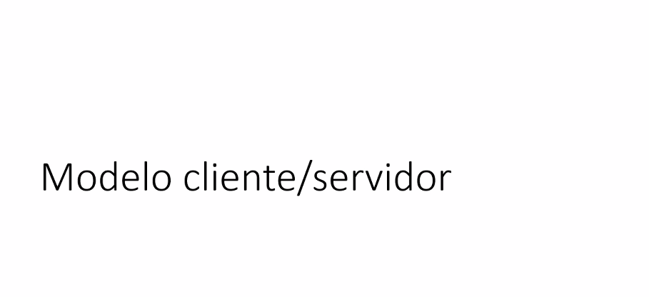

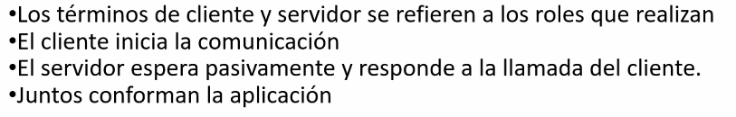



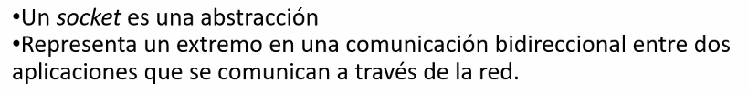

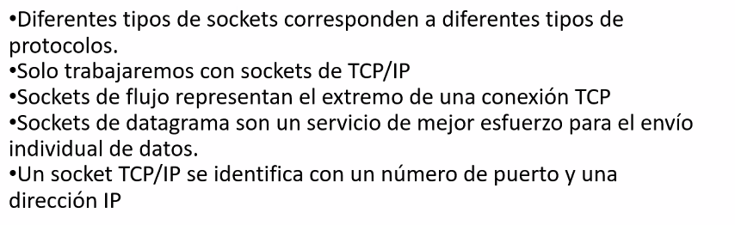

Descriptor de un socket = su identificador

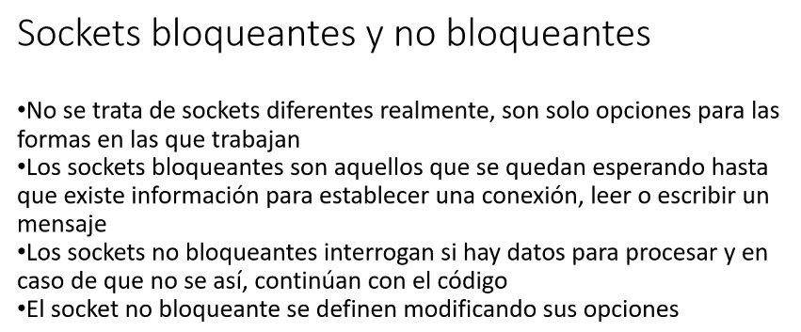

Socket bloqueante se quedará bloqueado cuando se realiza alguna operación por ejemplo de lectura o escritura. Es decir, las operaciones de entrada y salida.

Hay manera de que no se tenga que esperar a ese tipo de cosas. Habrá algún selector que realice dichas operaciones. Es el descriptor del socket el que determina si el socket es bloqueante y no bloqueante.

Para hacer un software no bloqueante habría que hacer los descriptores no bloqueantes y aún así sigue siendo pesado.

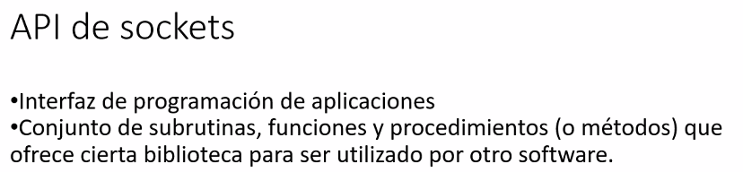

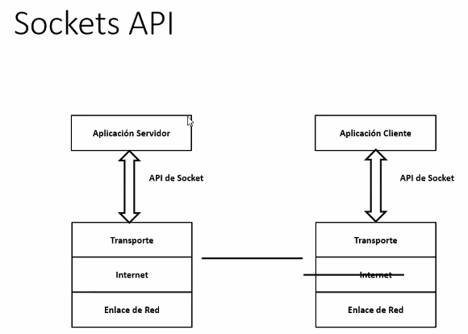

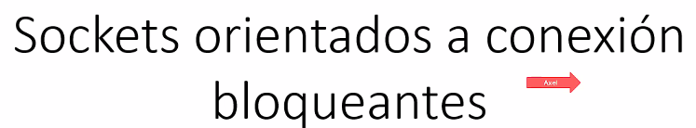

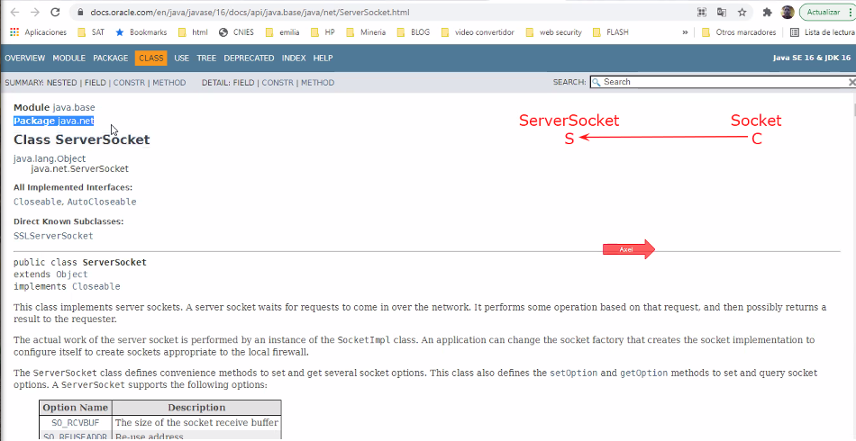



Es un temporizador de cierre de canal, permite que los datos en los buffers sean mandados.



Habilita o deshabilita l algoritmo de Nagle, si es true, todos los datos se van a apilar para que se forme el MTU y así valdrá la pena.

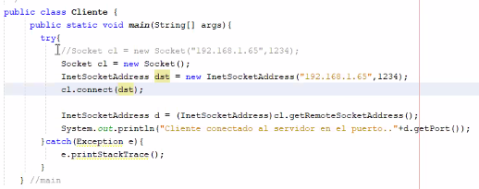



Para hacer una instancia InetAddress, es necesario hacer una consulta DNS, es por eso que se consulta si existe ese nombre calificado o dirección.



Se usa un intermediario, es por eso que no se conecta al destinatario directamente.



Quiero asociar mi cliente a una dirección



Permite pasar de la definición de socket a socket channel





Estos nos permitirán comunicarnos

Estos son flujos orientados a bytes o a caracteres.

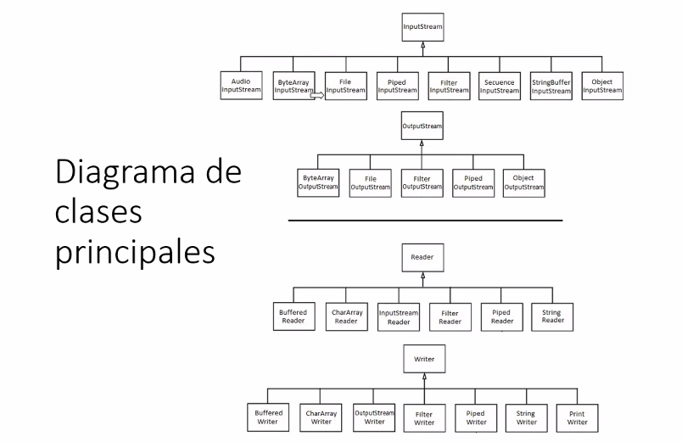

Input stream: flujo de lectura de bytes

Reader: flujo de lectura de caracteres

Lo mismo con los otros.

 Permite pasarnos del flujo orientado a caracter pero a bytes

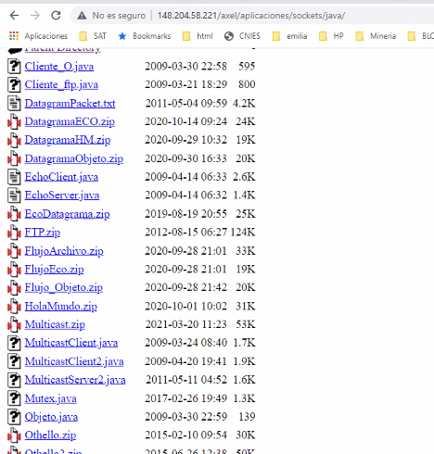

Bajarse:

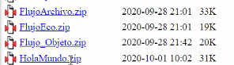

Hacer minidrive!

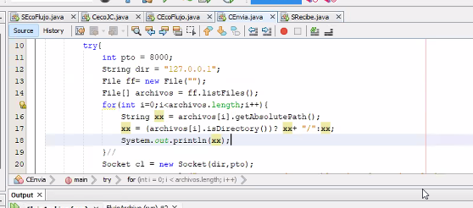

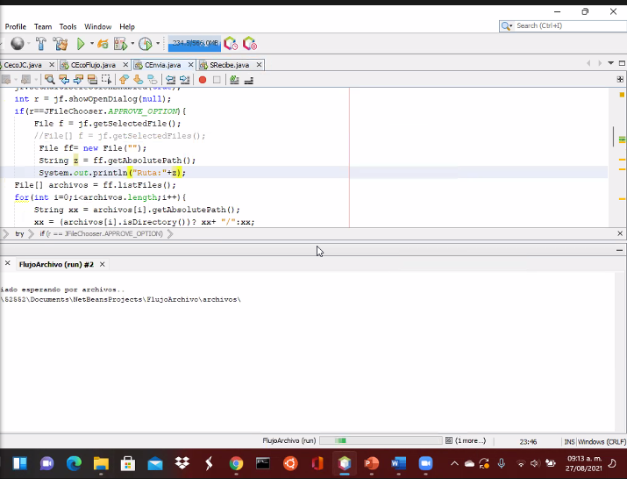

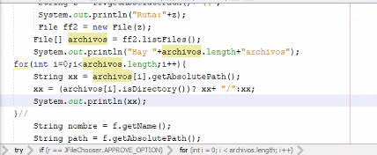

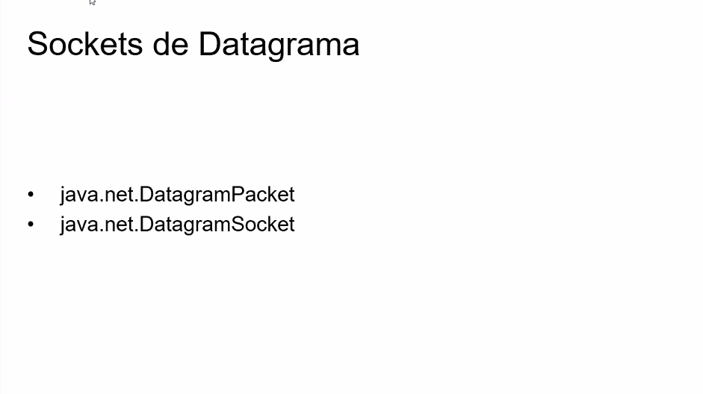

En el socket de datagrama cualquiera puede recibir los paquetes de quien vengan

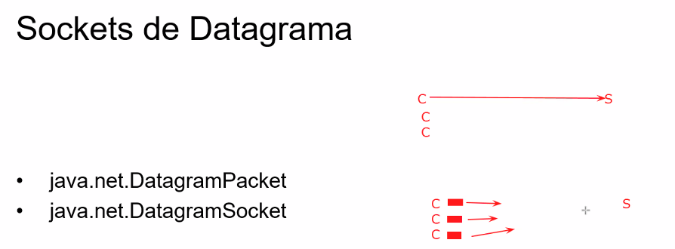

Como no hay roles cliente-servidor, cualquiera puede tomar los roles

El DatagramPacket tiene:

Inet Address: que será dirección del emisor

Int puerto que identifica este paquete

Byte[] que contiene los datos de la aplicación

Siempre tendrá que estar en un arreglo de Bytes

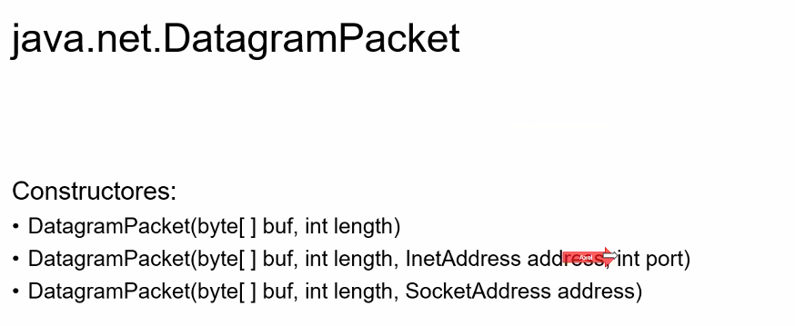

Int length es la carga útil del paquete, es decir, los bytes que importan

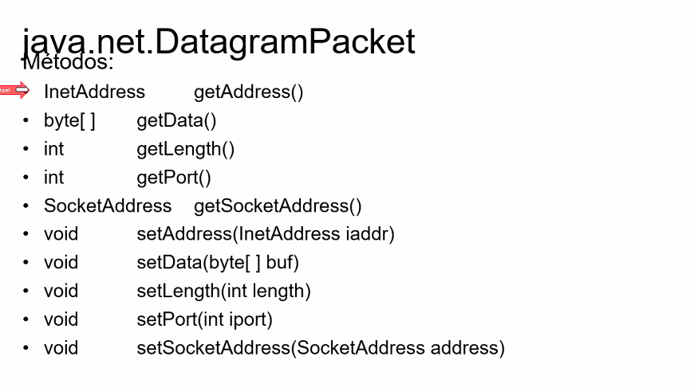

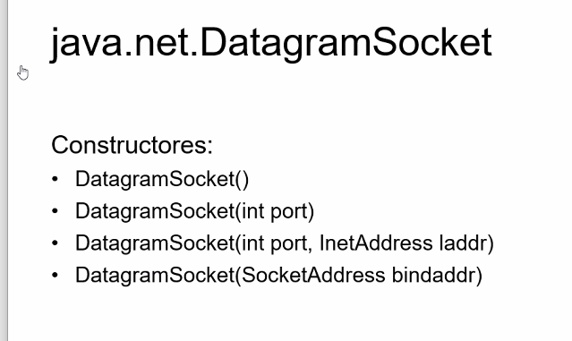

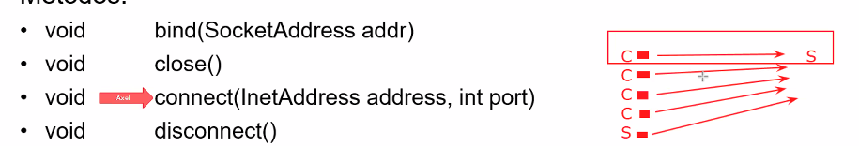

Esto establecerá una política de filtrado de paquetes, para no recibir otros paquetes udp no deseados



Nos dirá si está habilitada o no la del socket broadcast



Nos dará el chance de pasarse a un canal de datagram

